Итак, хочу свою почту. Чтоб через интернет.

Почта работает и через браузер. Что надо сделать

Коротенько:

1.Запускаем браузер

2.Вводим адрес подключения

3.Принимаем, что соединение небезопасно. (На самом деле оно безопасно, специалисты Департамента ИТ , занимающиеся почтой, свою работу знают очень хорошо, просто не всё возможно сделать, даже если ты мастер,- у любой технологии есть свои ограничения.)

4.Вводим логин и пароль

5.Заходим, читаем, создаем, отправляем.

6.Выходим.

Итак, с иллюстрациями

Пример на браузере Mozilla Firefox, на других – примерно тоже самое, что Яндекс, что Гугл Хром, что Интернет- експлорер, все примерно одинаково, только «Opera» может крепко заупрямиться и не захочет-таки подключаться к небезопасному сайту.

1.Запустили браузер, в адресной строке пишем

[(Браузера мозилы нет, что делать , - можно использовать другой, а мозилка скачивается с

Адреса <http://Mozilla.org> кнопка «загрузить Firefox»)]

Пишем

<https://adm.orel.ru>

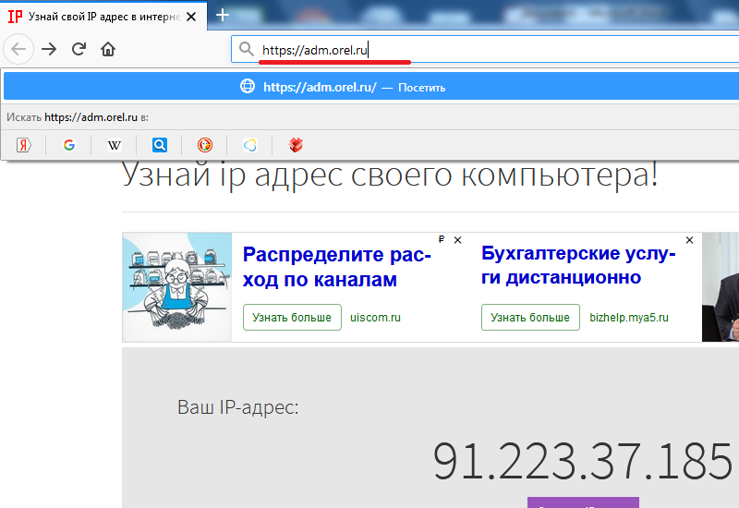

Пишет, что риск, отвечаем, что Я понимаю риск, но хочу продолжить

Жмем «Дополнительно»

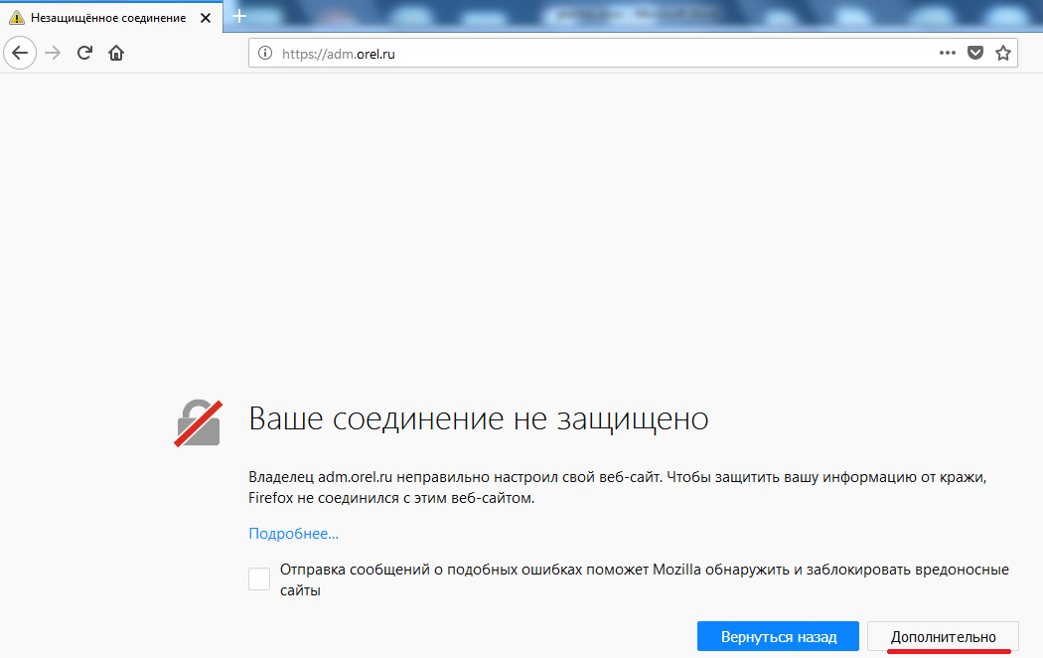

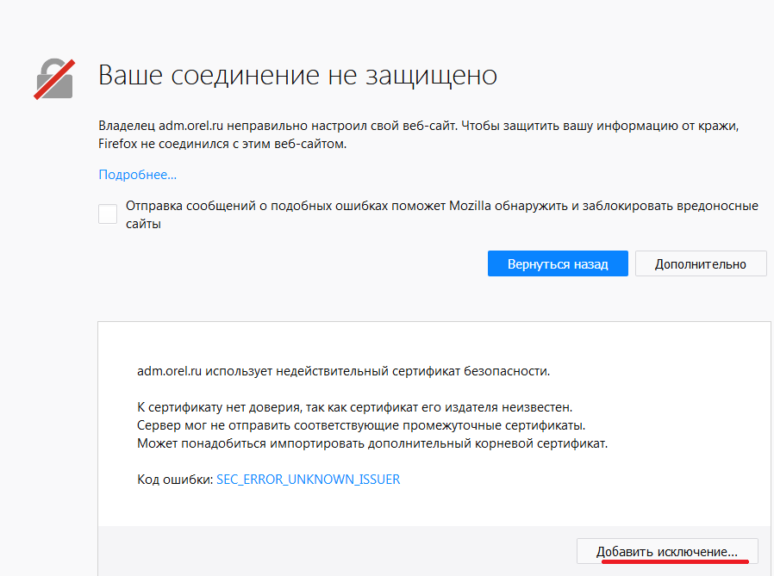

Жмем Добавить исключение, -

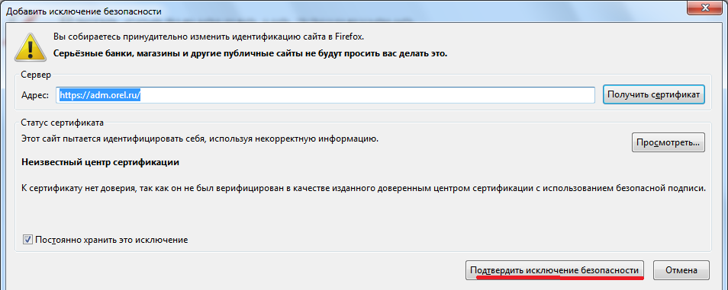

Подтвердить исключение безопасности

И Наконец-то открывается Доступ в веб-интерфейс служебной Почты

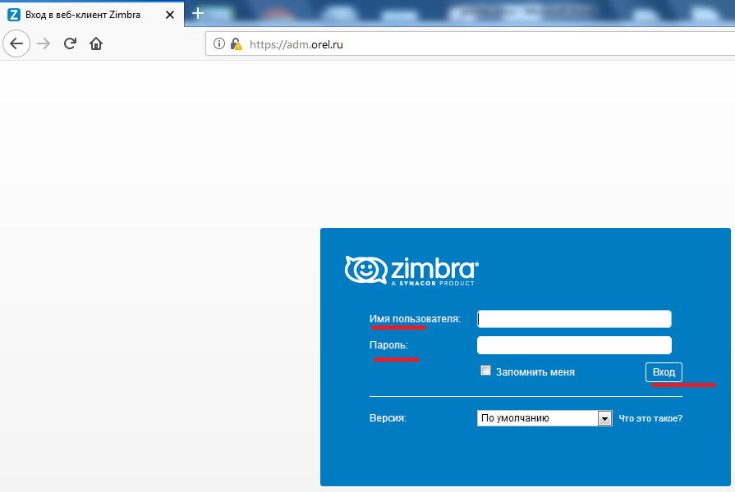

Пишем сюда имя пользователя, пароль, и попытаемся войти, нажав «вход».

Ограничений нет, пускает с любой точки земного шара, вот я из дома зашел, с работы через внешний интерфейс – тоже. Вас тоже должен пускать.

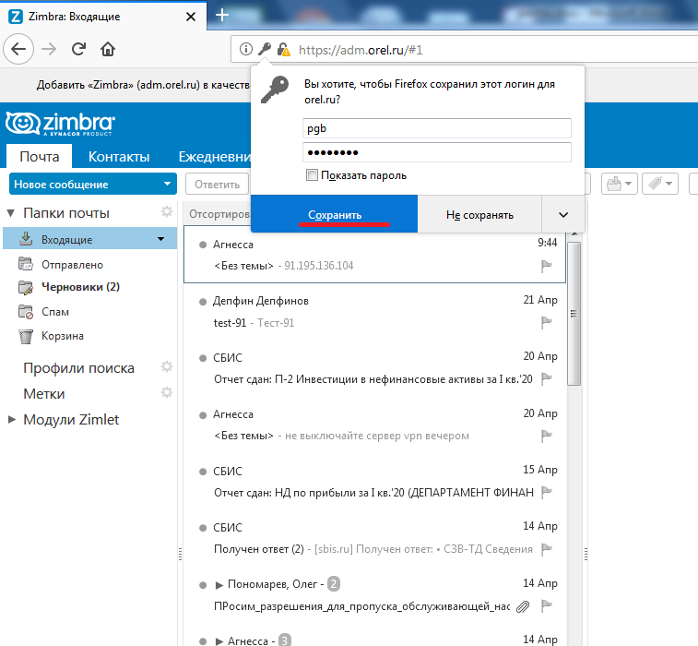

Можно сохранить пароль, нажав «Сохранить».

Самое сложное – сделали, ну а как создать письмо, отправить, - слева вверху пользуем кнопку

«Новое сообщение»

Дальше , ну дальше - интуитивно понятно, создал, указал кому, «Отправить.»

Вся ваша корреспонденция хранится на сервере, по-моему аж с февраля 2019-го года.

Все Отосланное вами и Входящее для вас. Там найдете адреса своих корреспондентов.

А где же «выйти» -? Справа вверху , где имя вошедшего пользователя, стрелку вниз, там будет «Выход».

Можно просто закрыть и без выхода, но не желательно.

А где имя-и пароль брать, - спросить у меня, я большинство знаю, но не всех, особенно не знаю давно работающие адреса, а вот новеньких и тех, кому менялись компьютеры, у кого почта переносилась с прежнего компа на новый, - тех знаю фактически всех.

Опубликовать этот список всех оптом прямо здесь, я понятно, что не имею права.

Было бы глупо.